Bases
de Datos
Pavel Miron

UD3 - Práctica 6.

Índice

Info Tablas
Tablas principales
Tablas relacionales
Inserción de datos

Cambios generales realizados

INSERTS

UPDATES

CONSULTAS

Este informe detalla la base de datos que gestiona un sistema logístico automatizado con robots, drones, estanterías, productos, pedidos, módulos de energía y personal humano.

Tablas principales
- Robot_de_AL: Contiene robots de almacenamiento. Cada robot tiene:
  - id_robot_almacenamiento: Identificador único.
  - estado: Si está activo o inactivo.
  - ubicacion_latitud y ubicacion_longitud: Dónde está.
  - capacidad_de_carga: Cuánta carga soporta.
  - eficiencia: Nivel de eficiencia.
  - energetica: Consumo de energía.

- Estanteria: Representa estanterías para almacenar productos. Sus atributos incluyen:
  - id_estanteria: Identificador.
  - ubicacion_latitud y ubicacion_longitud.
  - capacidad_de_almacenamiento: Cuánta carga puede almacenar.
  - nivel_de_uso: Cuánto se está usando.
  - condicion: Estado de la estantería (Buena, Regular, Excelente).

- Producto: Contiene información sobre los productos manejados:
  - id_producto: Identificador.
  - nombre: Nombre del producto.
  - dimensiones: Tamaño.
  - cantidad_en_inventario.
  - peso.

- Pedido: Registra pedidos de los clientes:
  - id_pedido: Identificador.
  - fecha_de_pedido y fecha_de_entrega.
  - estado_de_pedido: Si está completado o pendiente.
  - cliente: Quién hizo el pedido.
  - estimada: Tiempo estimado de entrega.

- Drone: Almacena información sobre los drones de entrega:
  - id_drone.
  - estado.
  - ubicacion_latitud y ubicacion_longitud.
  - autonomia: Cuánta distancia puede recorrer.
  - capacidad_de_carga.

- Robot_de_empaque: Son robots que empacan productos. Sus atributos son:
  - id_robot_de_empaque.
  - estado.
  - ubicacion_latitud y ubicacion_longitud.
  - capacidad_de_empaque.
  - Energetica.

- Modulo_de_energia: Representa estaciones de carga para robots y drones:
  - id_modulo.
  - capacidad.
  - energetica.
  - estado.
  - ubicacion_latitud y ubicacion_longitud.

- Personal_humano: Almacena datos del personal:
  - id_personal.
  - DNI_NIE, nombre y apellido.
  - rol: Puesto de trabajo.
  - turno: Si trabaja de día o noche.
  - especialidad.

Tablas relacionales
Estas tablas gestionan la relación entre los elementos del sistema:
- Robot_AL_Estanteria: Registra operaciones de almacenamiento.
  - Relaciona id_robot_almacenamiento con id_estanteria.
  - Registra fecha_de_operacion y duracion_de_la_operacion.

- Estanteria_Producto: Indica cuántos productos hay en cada estantería.
  - id_producto y id_estanteria.
  - cantidad_almacenada.
- Producto_Pedido: Conecta productos con pedidos.

  - id_producto y id_pedido.
  - cantidad_pedida.

- Pedido_Drone_Entrega: Relaciona drones con pedidos.
  - id_pedido y id_drone.
  - fecha_de_entrega y duracion_de_entrega.

- Robot_de_empaque_Pedido: Vincula robots de empaque con pedidos.
  - id_robot_de_empaque y id_pedido.
  - fecha_de_empaque y tiempo_de_proceso.

- Modulo_de_energia_Robot_AL_EM_DR: Registra recargas de energía.
  - id_modulo, id_robot_almacenamiento, id_robot_de_empaque, id_drone.
  - fecha_recarga y duracion_recarga.

- Personal_humano_Robot_AL_EM_DR: Registra mantenimiento realizado por personal humano.
  - id_personal, id_robot_almacenamiento, id_robot_de_empaque, id_drone.
  - fecha_mantenimiento y descripcion_de_la_tarea.

Inserción de datos
Para poblar la base de datos, se insertan valores en cada tabla. Por ejemplo:
- En Robot_de_AL, se insertan robots con ubicaciones y capacidad.
- En Estanteria, se ingresan diferentes estanterías con su condición.
- En Producto, se registran artículos como consolas, celulares y accesorios.
- En Pedido, se agregan pedidos de clientes.
- En Drone, se ingresan drones con su ubicación y autonomía.
- En Robot_de_empaque, se registran los robots que empacan productos.
- En Modulo_de_energia, se indican estaciones de carga.
- En Personal_humano, se agregan empleados con sus roles.

Cambios generales realizados
- Cambio de la ubicacion por ubicacion_latitud y ubicacion_longitud para tener ubicación exacta no solo un int con un numero.
- Insertar registros 25 registros en cada tabla con sus datos.
- 10 ejemplos de UPDATE y 5 SELECTs con JOIN.

INSERTS
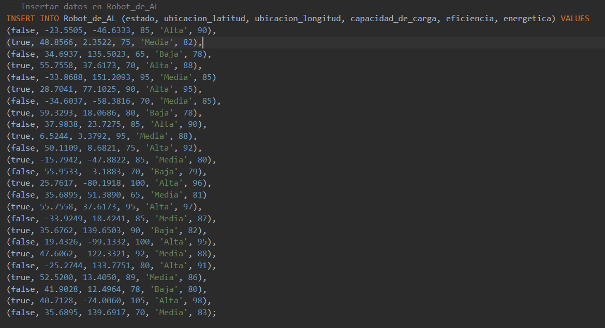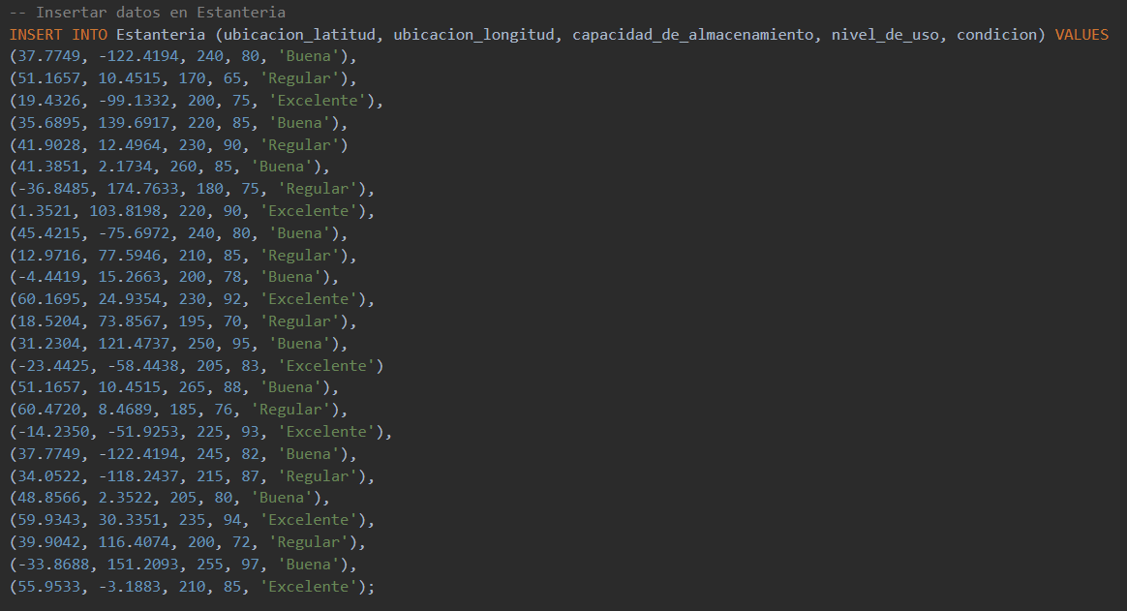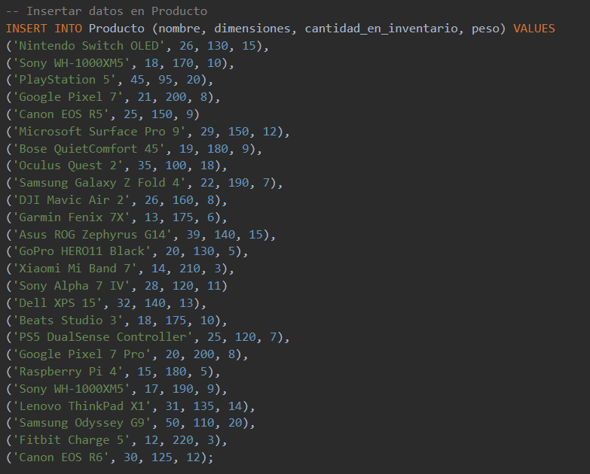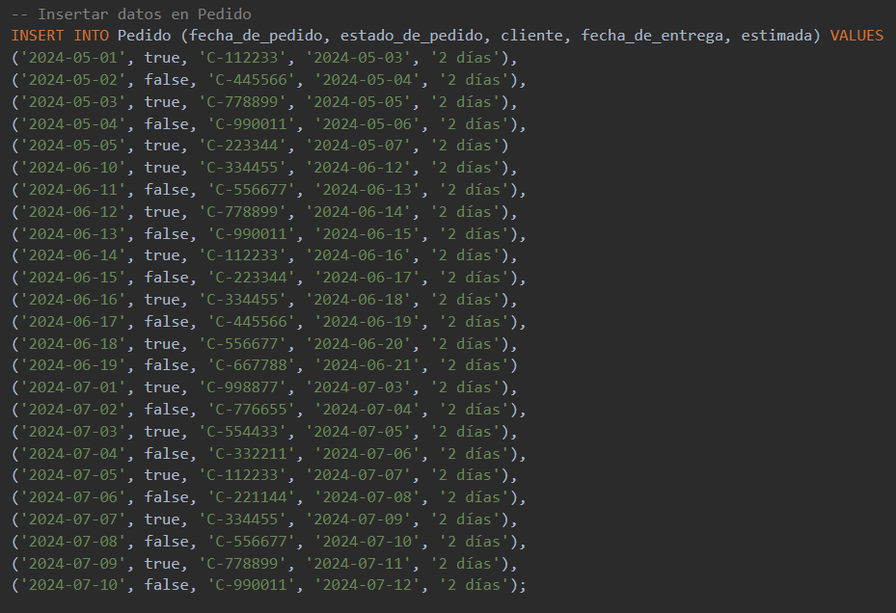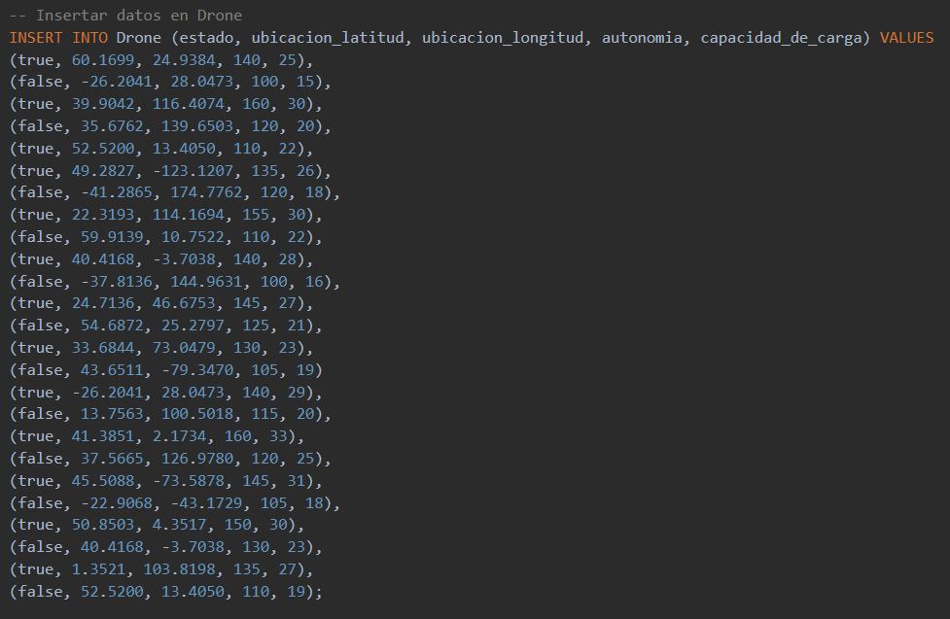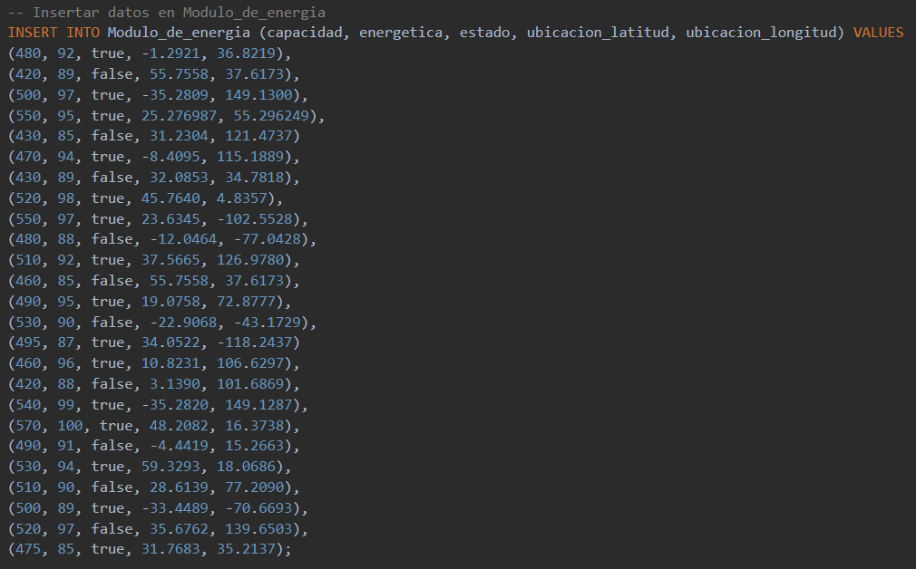

UPDATES
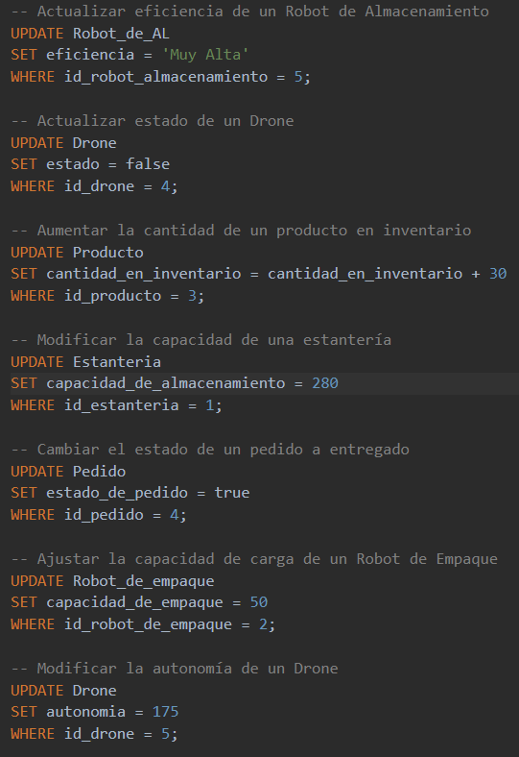
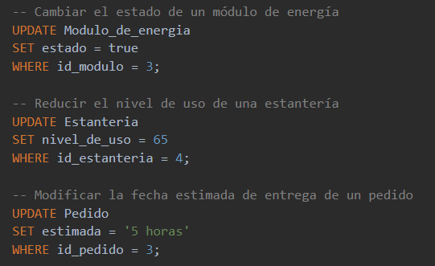

CONSULTAS
- Obtener todos los pedidos pendientes: Se seleccionan los pedidos que aún no han sido entregados, identificados por un estado específico en la base de datos.

- Listar los productos con bajo inventario: Se consultan los productos que tienen menos de 100 unidades en stock, lo que ayuda a gestionar el reabastecimiento.

- Mostrar los drones disponibles: Se buscan los drones que están en estado activo, es decir, aquellos que pueden operar en ese momento.

- Obtener los robots de almacenamiento con alta capacidad: Se identifican los robots de almacenamiento que pueden cargar más de 80 kg, lo que permite conocer los más robustos.

- Encontrar las estanterías con alta ocupación: Se listan las estanterías que tienen un nivel de uso superior al 85%, lo que indica que están casi llenas.

- Listar los pedidos con los productos asociados: Se obtiene una lista que muestra cada pedido junto con los productos que contiene y la cantidad solicitada de cada uno.

- Obtener la cantidad total de productos en cada estantería: Se calcula la suma de productos almacenados en cada estantería para conocer el nivel de ocupación del inventario.

- Mostrar los robots de empaque con los pedidos procesados: Se cuenta cuántos pedidos ha manejado cada robot de empaque, lo que permite evaluar su uso y eficiencia.

- Encontrar los módulos de energía activos: Se identifican los módulos de energía que están en funcionamiento para conocer el estado del sistema energético.

- Obtener el personal humano junto con los robots que han mantenido: Se muestra qué robots han sido atendidos por cada miembro del personal, permitiendo un seguimiento del mantenimiento.

